Jak działa katalizator?
Czyli katalizator reaguje?? TAK reaguje, ale się odtwarza -> czyli jego stężenie defacto się nie zmienia, katalizator w mechanizmie reakcji będzie najpewniej miał przynajmniej dwie formy, jedną reaktywną wobec substratu, a drugą która jest niereaktywna i powoduje odtworzenie formy aktywnej. Katalizator powoduje obniżenie energii aktywacji (czy tam delta H) wobec reakcji niekatlaizowanej, może być ze zmianą mechanizmu reakcji-> możesz mieć inne równanie kinetyczne wobec reakcji niekatalizowanej. Z uwagi na brak zmian w energiach produktów i substratów katalizator (nie reagent- katalizator – takie też są) , nie ma wpływu na położenie stanu równowagi (nie zmienia stałej), zmienia (zwiększa) stałe szybkości (te małe k) obu reakcji w lewo i w prawo. -> katalizator przyśpiesza reakcje zmieniając stałe szybkości $k$ zarówno w lewo jak i w prawo. OBIE. Katalizator może zmienić mechanizm reakcji = zmienić równanie kinetyczne reakcji.
Bo $K=\frac{k_{1}}{k_{-1}}$ no jeżeli K ma mieć zachowane to muszę zmienić zarówno $k_{1}$ jaki $k_{-1}$
Produkt pośredni to związek, który powstaje w reakcji, ale jednocześnie reaguje dalej, gdzie zachodzi dalej reakcja, na wykresie możemy powiedzieć że jest dolinka (Energie aktywacji i kompleksy aktywne to górki, a produkty pośrednie dolinki)

Kompleks aktywny
to układ o największej energii, najbardziej niekorzystny te górki na wykresie energetycznym
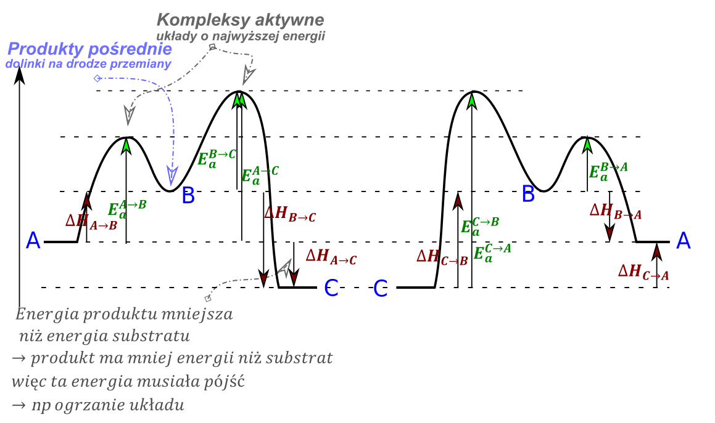
Otóż mamy reakcje utleniania
$$2SO_{2}+O_{2}→2SO_{3}$$
Trzeba Ci wiedzieć, że reakcja bez katalizatora nie zachodzi zupełnie. Za duża energia aktywacji.
Natomiast reakcja ta zachodzi jak dodamy $NO_{2}$, katalizator
Pierwszy etap działania katalizatora:
$$SO_{2}+NO_{2}→SO_{3}+NO$$
Katalizator utlenienia $SO_{2}$ i sam się redukuje do $NO$. A jak wiemy $NO$się utleniania się samemu tlenem.
$$2NO+O_{2}→2NO_{2}$$
I zwróć uwagę że jak zsumujemy te dwie reakcjie to nam się katalizator nam się skróci
$$2SO_{2}+2NO_{2}+2NO+O_{2}→2SO_{3}+2NO+2NO_{2}$$
I obie formy katalizatora skracają się.
$$2SO_{2}+O_{2}→2SO_{3}$$
Wykres energetyczny wygląda następującego:
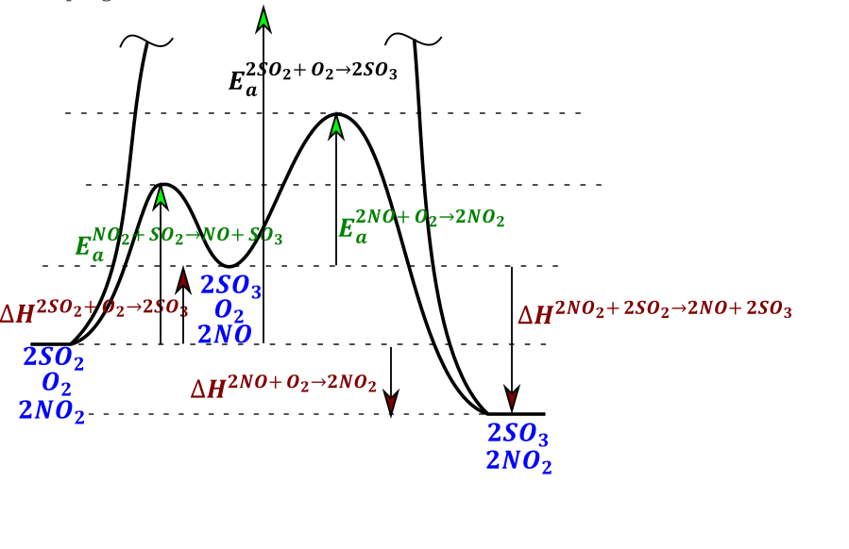

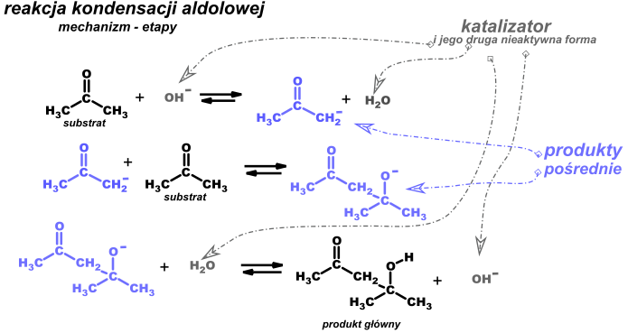
Zsumowanie etapów powoduje skrócenie zarówno katalizatora (obu form) jak produktów pośrednich, reagentów tych nie widać w reakcji sumarycznej
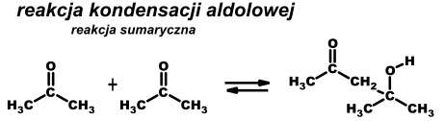
Ale jakbyśmy chcieli narysować wykres energii od postepu
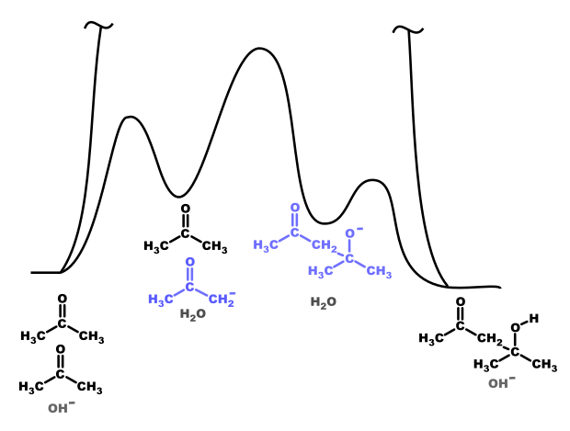
Te reakcja powyżej to reakcje złożone, składające się z wielu etapów. Z wielu możemy powiedzieć reakcji prostych. Kinetyka reakcji złożonej i jej równanie kinetyczne jest w sumie loterią trochę i tego się tak się łatwo nie da przewidzieć, jakie jest równanie kinetyczne reakcji złożonej.
Reakcja z kolei prosta to reakcja, która stanowi jeden etap reakcji złożonej. I W TYM WYPADKU JEST RZECZYWIŚCIE TAK, ŻE RÓWNANIE KINETYCZNE TAKIEJ REAKCJI JEST ZWIAZANE Z RÓWNANIEM REAKCJI , TAK ŻE RZĘDY = WSPÓŁCZYNNIKOM STECHIOMETRYCZNYM. ALE TO JEST TYLKO DLA REAKCJI PROSTEJ

Katalizator homogeniczny –jedna faza /jeden stan skupienia = wymieszany na poziomie roztworu/ z substratami dla reakcji $2SO_{2}+O_{2}→2SO_{3} homo:NO_{2}$
Heterogeniczny – dwie lub więcej fazy z substratami $2SO_{2}+O_{2}→2SO_{3} hetero:V_{2}O_{5}$
Szybkość reakcji chemicznej zależy od najwolniejszego etapu.
KATALIZATOR KATALIZUJE =PRZYŚPIESZA REAKCJE W OBIE STRONY
Esteraza katalizuje tworzenie estrów, ale ich hydrolize też.

